オーリン

# 国旗

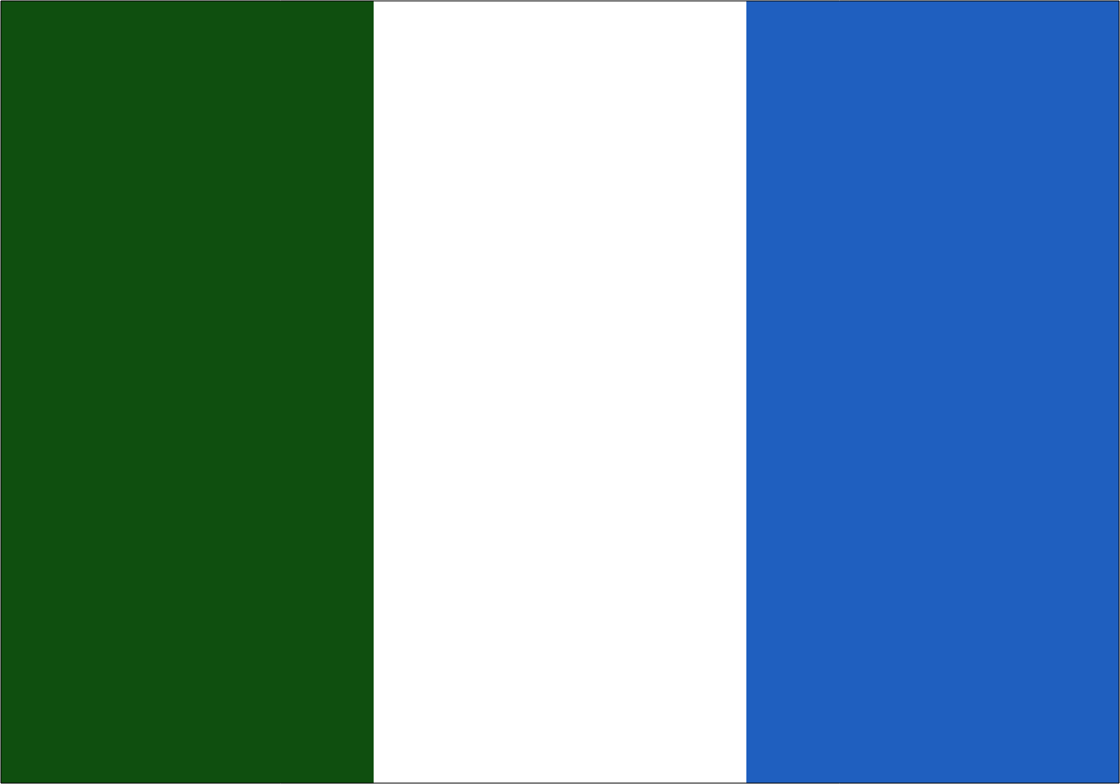

# 情報

|  |  |
| --- | --- |
| 国名(火付漢字名) | 王琳 |
| 国家体制 | 分散制民主国 |
| 首都 | ユリナ |
| 言語 | トナミ語 |
| 国家元首 | （なし） |
| 通貨 | タテマ |
| 人口 | 1,100万人 |
| 国歌 | 遠い空 |
| GDP | 1,027億$ |
| 総兵力 | 3万2,000人 |
| 宗教 | 理数教 |

理数教生誕の地。国民の殆どは理系で、文学は話せればいいという程度。国会とかはなく、各村の長が連携して国家を運営しているため、国のトップはいない。火力発電所が多い。

# 人種割合

# 行政区画

